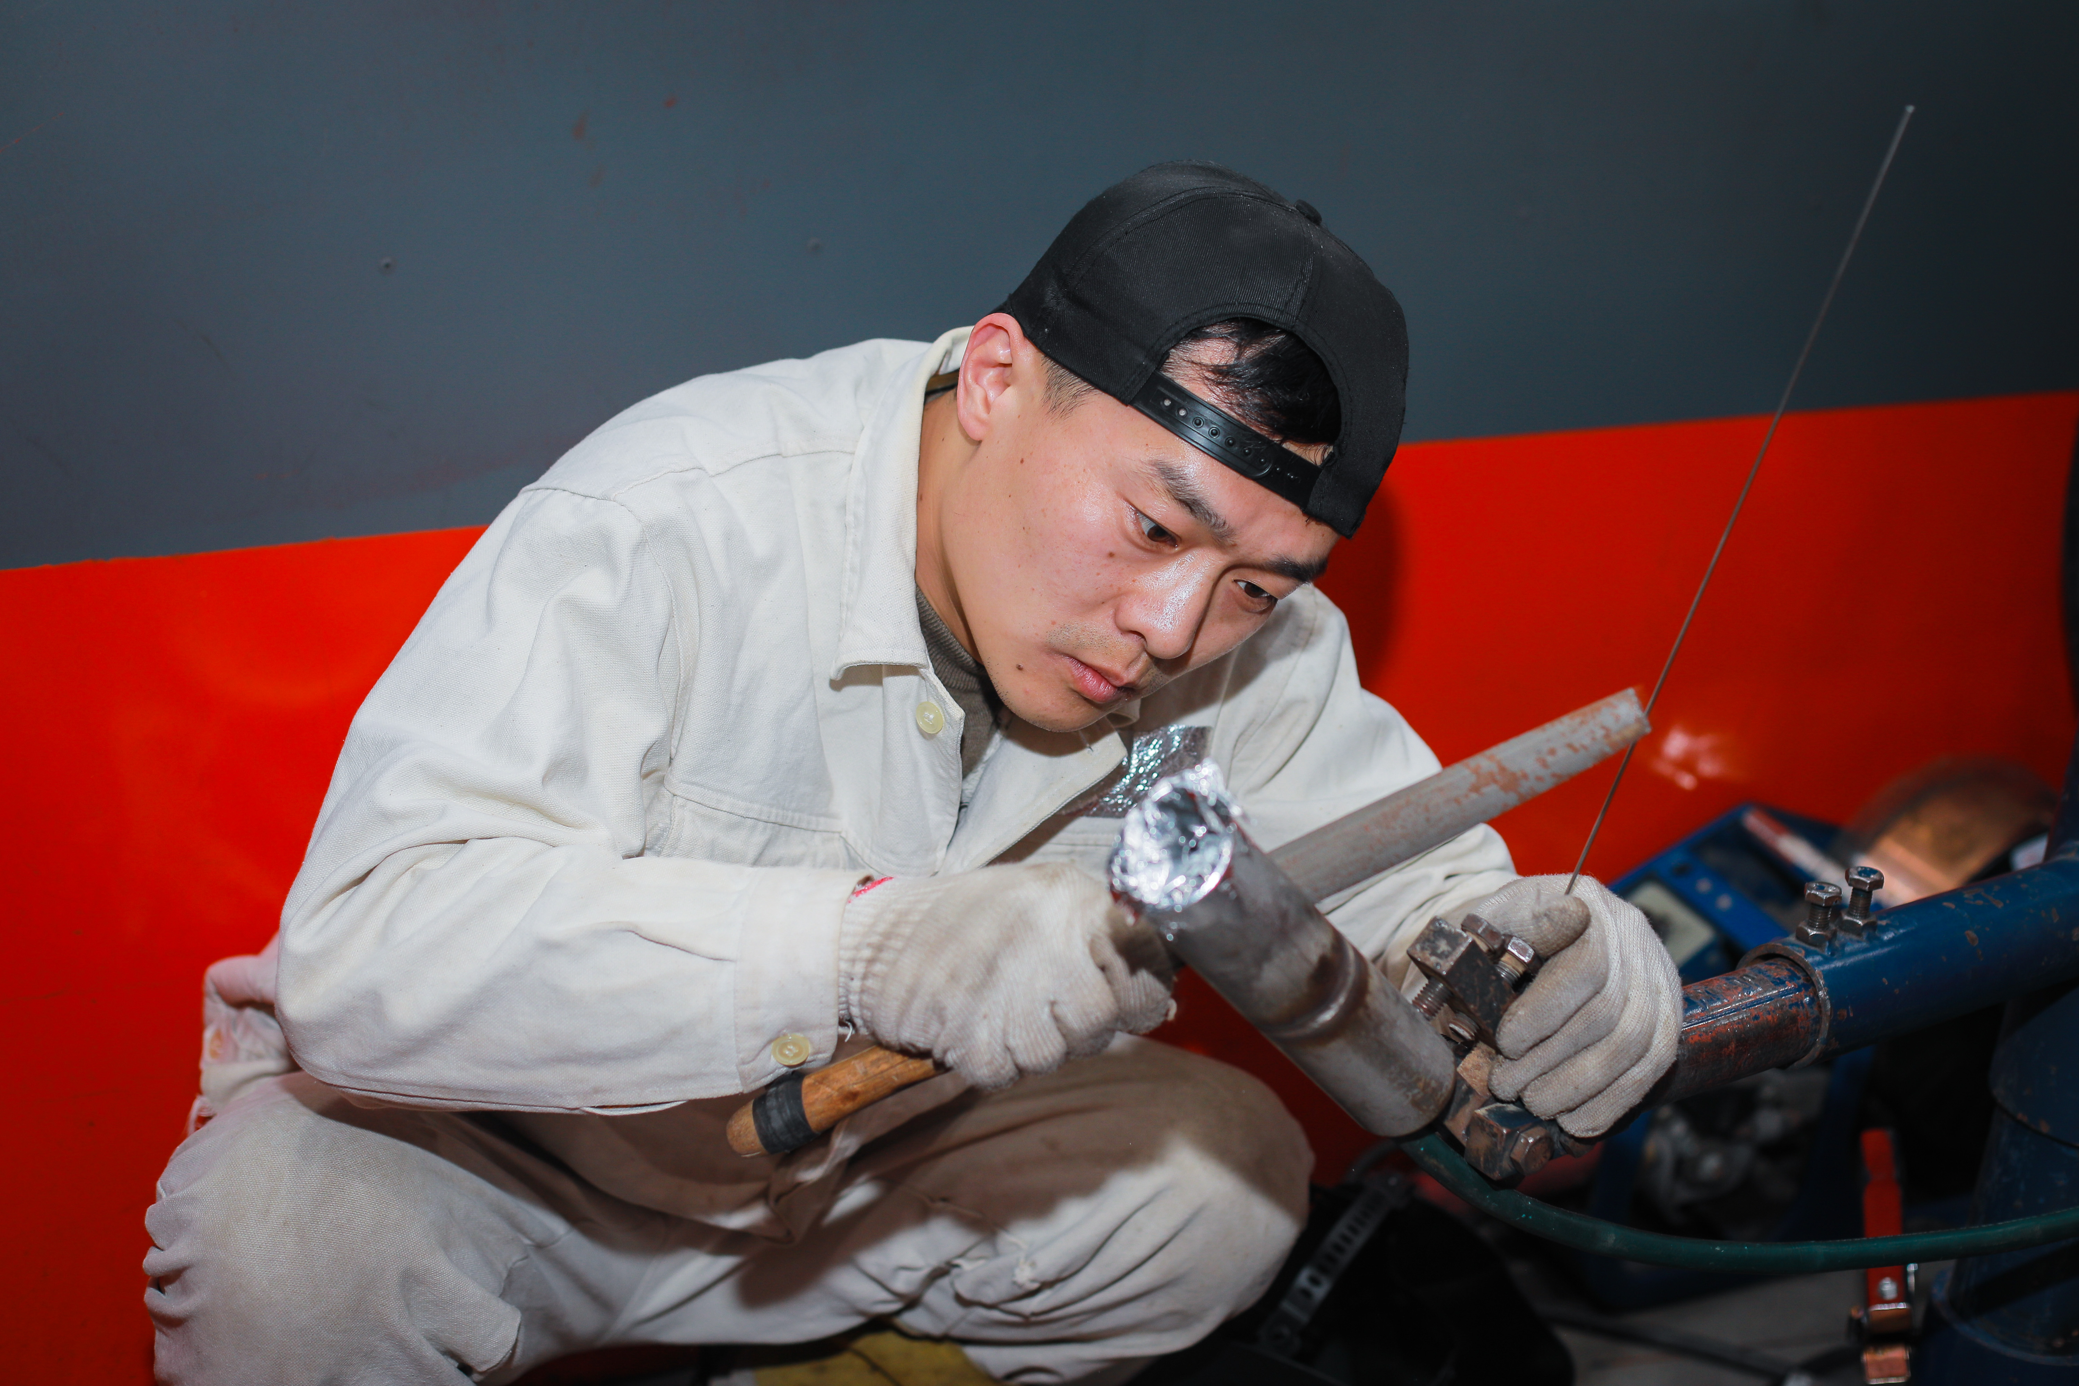

陆琪，男，本科，焊接高级技师，国家职业技能鉴定考评员。编写出版2本国家级规划教材；公开发表论文2篇；获得3项国家专利。多次指导学生获得全国、省市级技能竞赛一、二、三等奖，个人曾获江苏省职业院校技能大赛一等奖；先后获得江苏省技术能手、江苏省科技创新标兵、江苏省岗位学雷锋标兵、无锡市五一创新能输等荣誉。